O şcoală mai europeană printr-o nouă abordare didactică:
„Matematică în Mişcare”
Profesor, Isaia Dida-Cristina
Şcoala Gimnazială Nr. 20, Galaţi
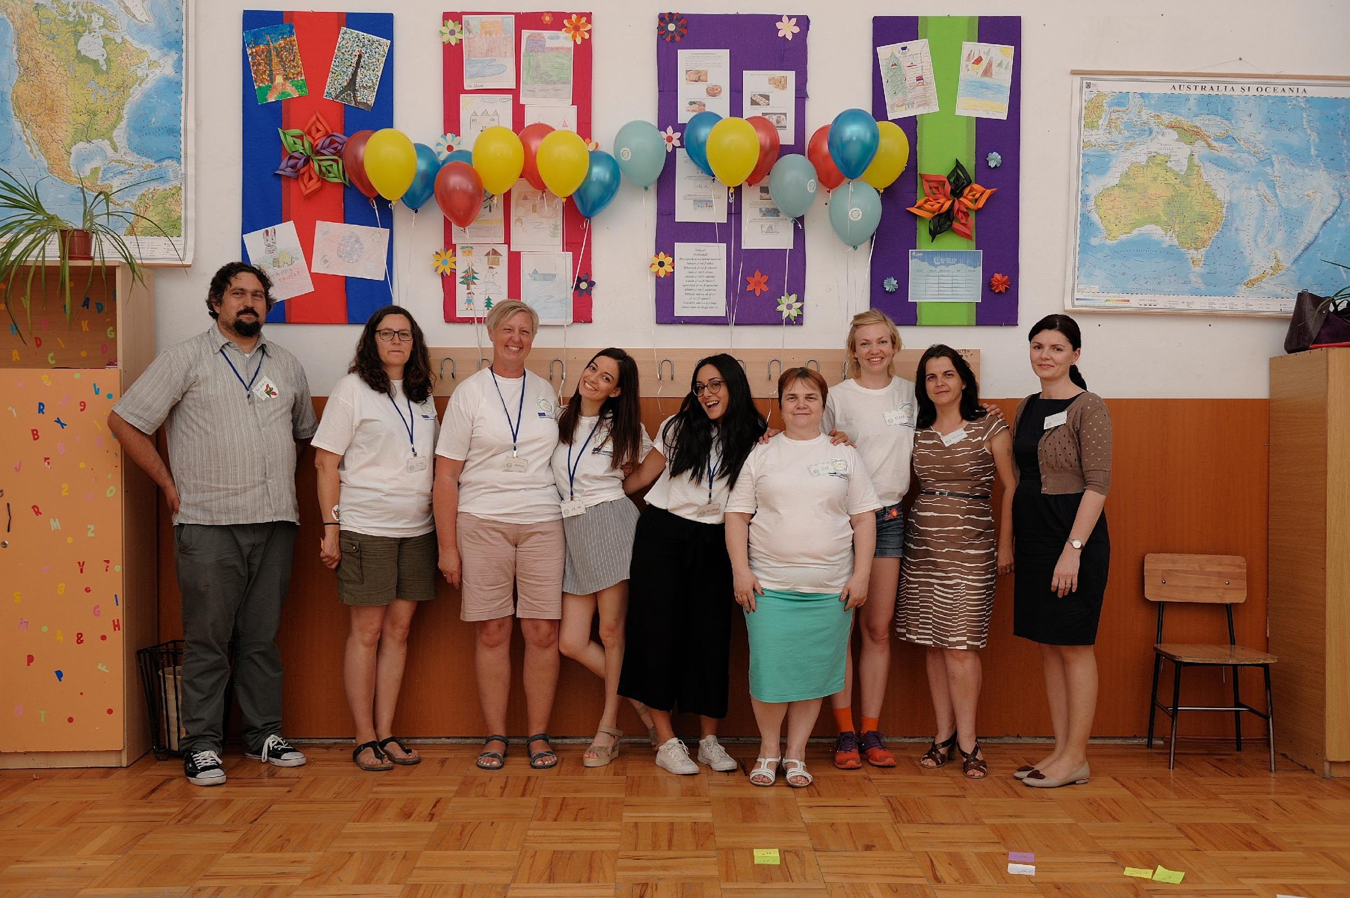

Participanţii la cursul de formare din 28-30 mai 2018
Școala Gimnazială Nr. 20 Galați implementează proiectul ”Maths in Motion”, realizat cu sprijinul financiar al Comisiei Europene în cadrul Programului ERASMUS+, acțiunea KA2 – parteneriate strategice în domeniul școlar, cu numărul de referință 2017-1-NL01-KA201- 035285. Perioada în care se desfășoară activitățile proiectului este 1 septembrie 2017 – 31 iulie 2020.
Coordonatorul proiectului este Olde Vechte Foundation, Olanda, iar partenerii sunt: Fun Mathematics (Social Enterprise, Bulgaria), SciCo (ONG, Grecia), Balletskolen (Hostlebro, Danemarca), IC Codogno Scuole (Italia), Experience Workshop -STEAM Learning (Finlanda) şi Școala Gimnazială Nr. 20 Galați (România).
“Maths in Motion” este un proiect despre învăţarea matematicii cu ajutorul corpului şi a mişcării, cu scopul de a crea şi experimenta o metodă inovativă şi incluzivă. Între 28 şi 30 mai 2018 şcoala noastră a avut ca oaspeţi formatori şi parteneri din acest proiect. Participanţii vor fi coordonatorii proiectului: Lena Nasiouku şi Despoina Rafailidou de la Fundaţia Olde Vechte, dintre parteneri au fost prezenţi: Hanne Derdau şi Gitte Fuglsang Lausen din echipa de proiect de la Balletskollen Hostlebro, coregrafa freelancer Riikka Kosola (Finlanda) şi Yordan Hodzhev de la Fun Mathematics.
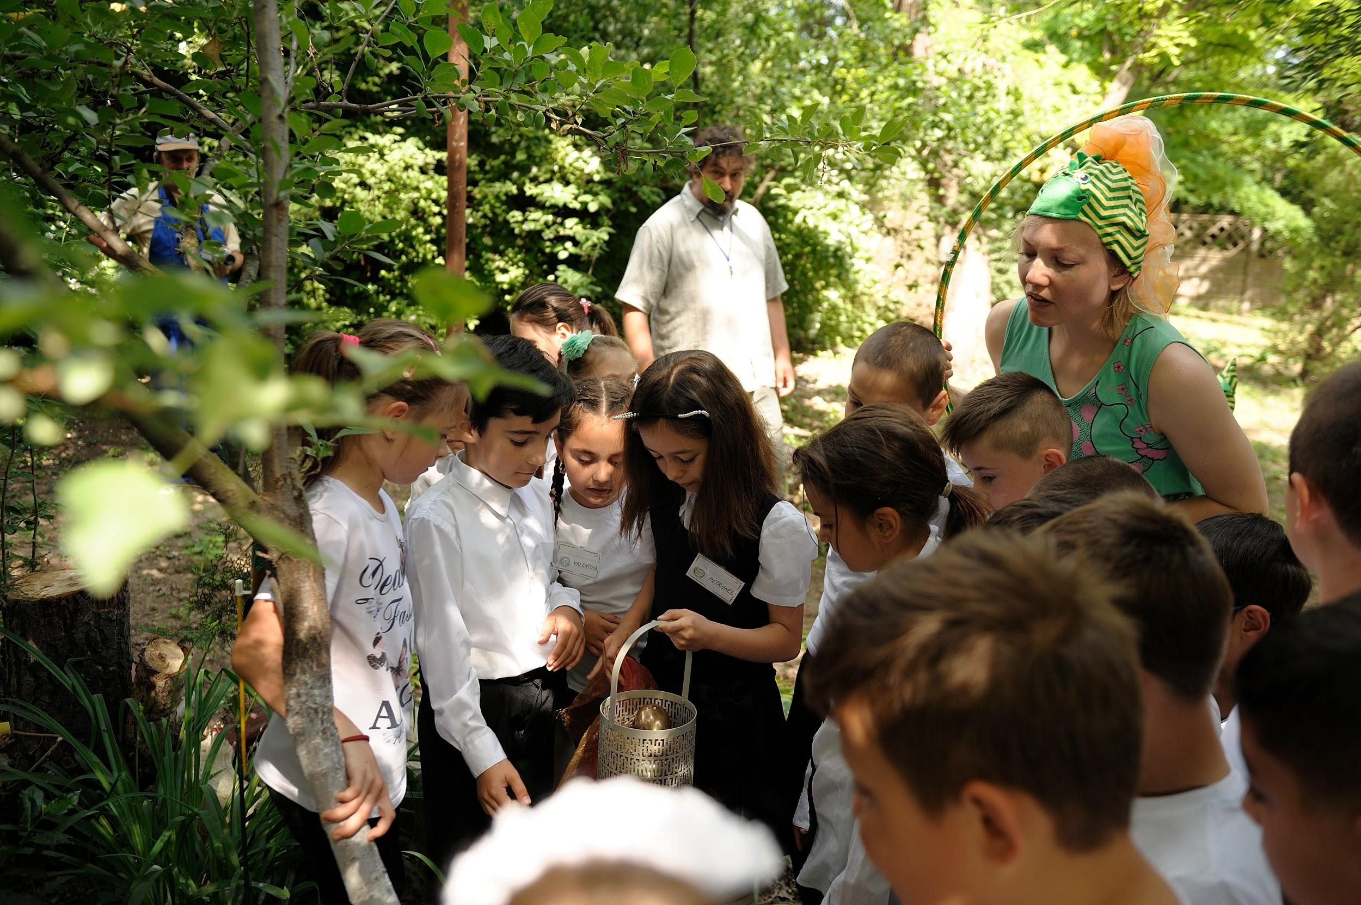
Din partea Şcolii Gimnaziale Nr. 20 au participat: Isaia Dida-profesor de matematică (coordonatorul proiectului la nivelul şcolii), Duda Tania-institutor şi Tufă Tincuţa-directorul instituţiei. Cele trei cadre didactice au participat şi la sesiunea de formare din februarie 2018, desfăşurată la sediul Fundaţiei Olde Vechte, în care au descoperit o metodă inovativă de învăţare a unor noţiuni matematice, utilizând un instrument mereu la îndemână: propriul corp. Am experimentat această metodă împreună cu elevii şcolii noastre în cadrul unor activităţi atent planificate din punct de vedere metodic şi ştiinţific. Pe lângă lărgirea orizontului matematic, rezultată din combinarea mişcării cu rezolvarea de probleme, elevii şcolii noastre au avut ocazia de a-şi îmbogăţi vocabularul cu noi cuvinte din limba engleză, în cadrul conversaţiilor cu partenerii din proiect.
Prima activitate a avut loc la clasa I şi s-a numit „Lumea dragonilor”. Activitatea care a avut printre obiective: stimularea şi creşterea creativităţii, munca în echipă, rezolvarea de probleme, prezentarea poveştilor matematice prin mişcarea corpului, exersarea rezolvării de probleme în secvenţe de 2-3 operaţii matematice.
Am creat o lume magică, de poveste, în curtea şcolii, în care elevii au pornit la vânătoare „ouălor de aur” ale dragonilor. Înăuntrul acestora erau bileţele cu numere şi operaţii matematice, precum şi o recompensă dulce. Odată găsite, „ouăle de aur” au fost numărate, împărţite pe grupe şi apoi fiecărui elev, activitatea continuând în sala de clasă. Profesorii au pus în scenă o poveste matematică, care implica efectuarea de adunări şi scăderi şi reprezentarea rezultatulelor prin efectuarea de mişcări. Elevii au creat, pe baza bileţelelor din „ouăle de aur” şi cu ajutorul profesorilor, propriile poveşti matematice, pe care le-au prezentat participanţilor la activitate.
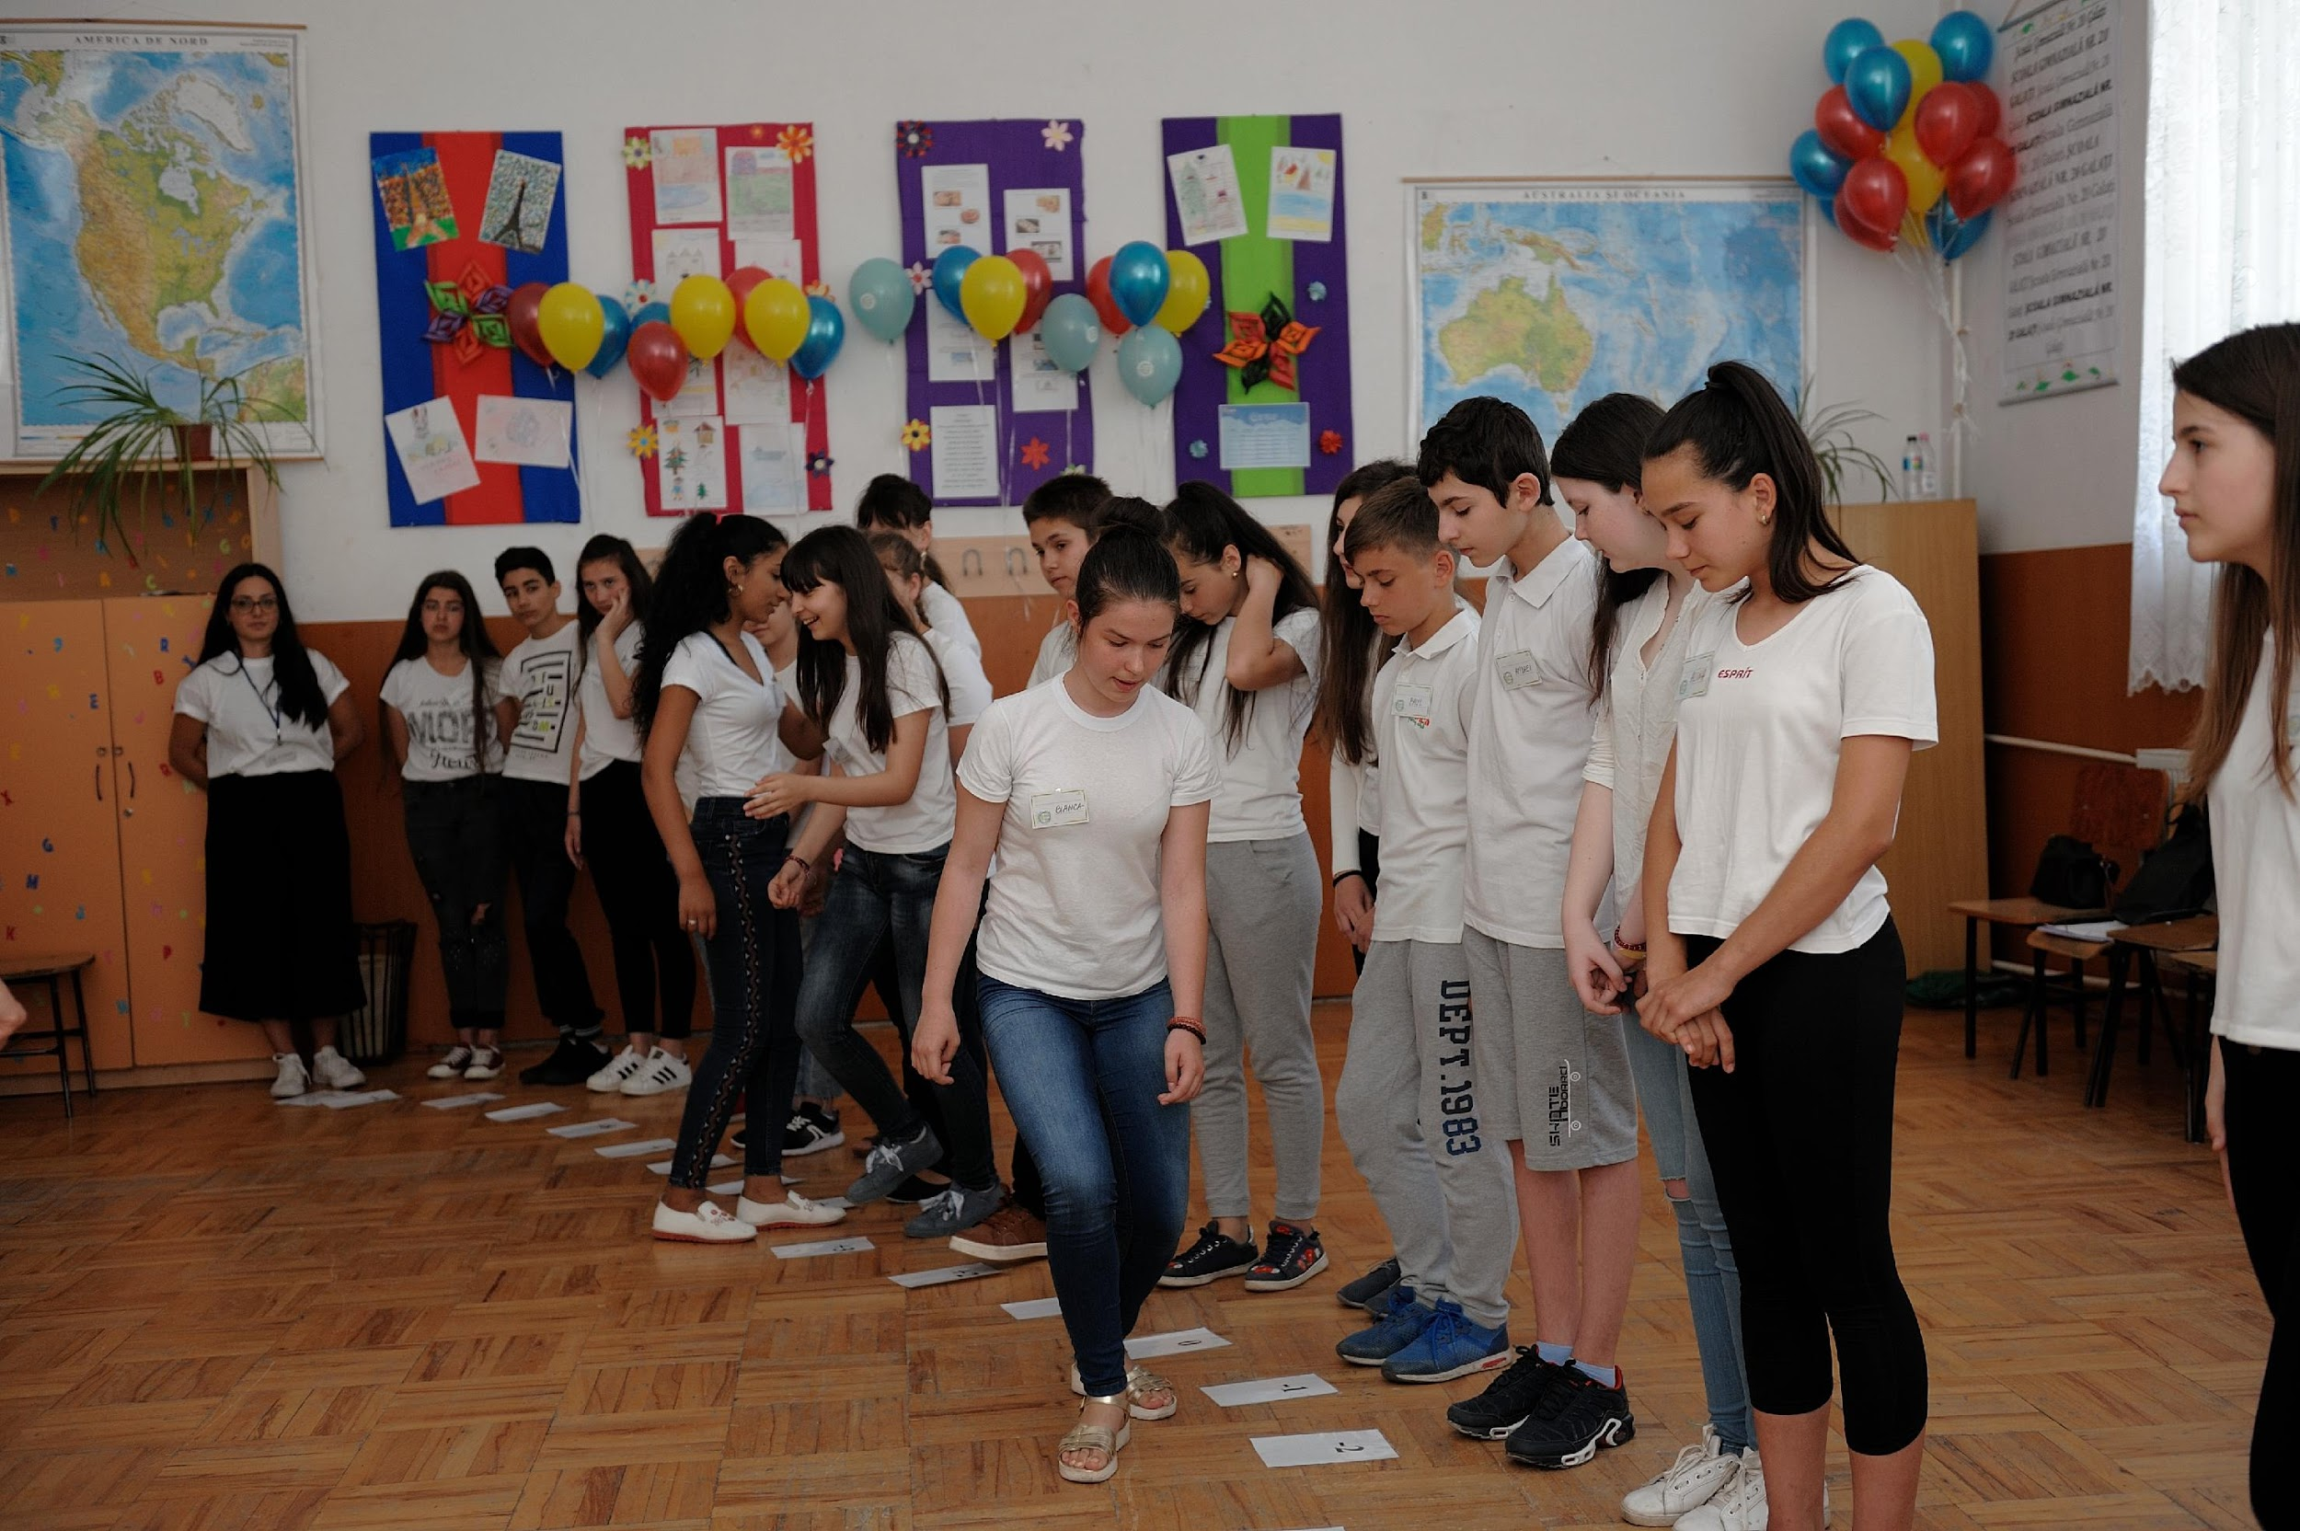
Cea de-a doua activitate a fost susţinută la clasa a VI-a şi s-a numit „Numere negative, învăţare pozitivă”. Obiectivele activităţii au fost: înţelegerea noţiunii de număr negativ/pozitiv prin intermediul emoţiilor şi al mişcării corpului, efectuarea de adunări/scăderi de numere întregi prin mişcare pe axa numerelor, stimularea creativităţii şi dezvoltarea spiritului de echipă.
Activitatea a debutat cu un exerciţiu de spargere a gheţii, în care fiecare elev şi-a spus numele, iar rândul următor şi-a spus numele cu o literă mai puţin. (ex. Maria devine Aria sau Mari).
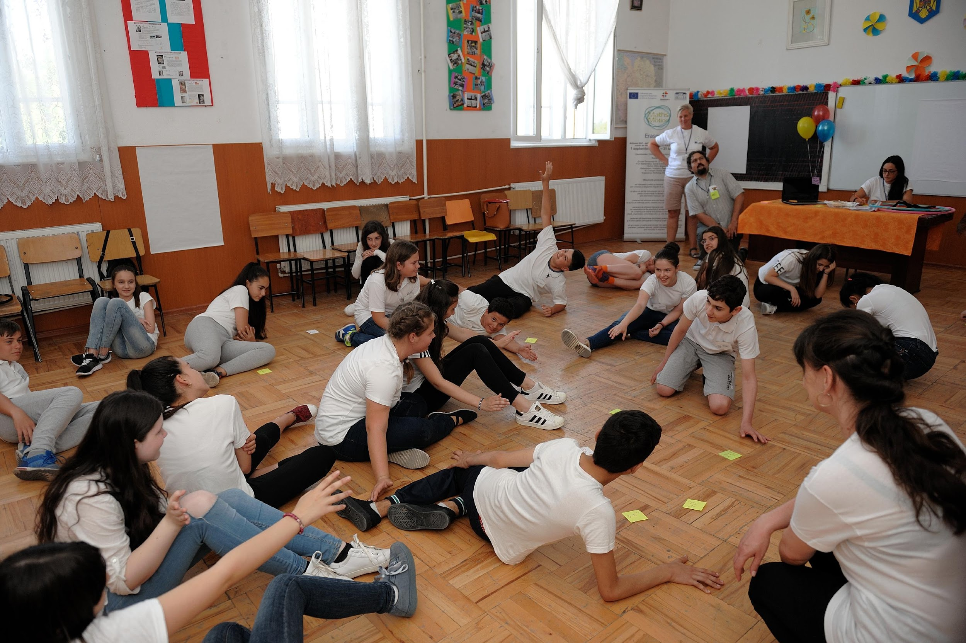
Fiecare elev a primit un cartonaş cu un număr întreg ( numerotate de la -12 la +12) şi s-au aşezat pe o axă a numerelor, imaginară, în ordine crescătoare. Unul dintre elevi a ieşit din rând şi-a ales un elev, pe care bătându-l pe umăr de un anumit număr de ori îi transmitea acestuia că trebuie să se deplaseze pe axa numerelor spre numărul ce reprezentă suma dintre numărul de pe cartonaşul lui şi numărul de bătăi. Dacă un elev era bătut pe partea de jos a piciorului, acesta trebuia să se deplaseze către numărul care reprezintă diferenţa dintre numărul de pe cartonaş şi numărul de bătăi. În următoarea parte a activităţii elevii au ascultat două piese muzicale şi a trebuit să decidă care piesă le dă senzaţia de căldură, care de rece şi se mişcau astfel încât să reprezinte cu ajutorul corpului ceea ce simt. Fiecare elev şi-a marcat pe câte două bileţele lipite de podea temperatura la care a ajuns cand s-a topit din cauza căldurii, respectiv temperatura la care a îngheţat. Apoi, fiecare a unit cu o bucată de sfoară cele două numere şi s-a poziţionat pe aceasta unde considera el că ar fi situat numărul zero.
În încheierea activităţii elevii au prezentat, pe grupe, ideile lor de reprezentare a numerelor întregi, utilizând mişcarea şi diverse materiale precum cercul de hula hoop, sfoara sau markerele colorate.
Chestionarele aplicate la sfârşitul celor două activităţi ne-au arătat faptul că elevii noştri au fost foarte încântaţi de ceea ce au experimentat, că au înţeles mai bine anumite concepte matematice şi că îşi doresc să mai participe la astfel de activităţi, deoarece a fost distractiv şi antrenant să îmbine matematica cu mişcarea.
În noiembrie 2018 ne vom întoarce în Olanda pentru o nouă sesiune de formare, în cadrul căreia vom pregăti varianta finală a workbook-ului proiectul, ce va fi disponibil pe pagina web a proiectului.
Proiectul ”Maths in Motion” este realizat cu sprijinul financiar al Comisiei Europene în cadrul Programului ERASMUS+, actiunea KA2 – parteneriate strategice in domeniul scolar. Informațiile furnizate reprezintă responsabilitatea exclusivă a autorului, iar A.N.P.C.D.E.F.P și Comisia Europeană nu sunt responsabile pentru modul în care este folosit conținutul acestor informații.

